O ESTADO DO CONHECIMENTO ACERCA DO PACTO NACIONAL DO ENSINO MÉDIO NA FORMAÇÃO CONTINUADA DOCENTE E SUA RELAÇÃO COM A EVASÃO DE ALUNOS EM ESCOLAS PÚBLICAS

Hildegard Susana Jung, Luci Mary Duso Pachecho, Edite Maria Sudbrack, Tharles Gabriele Cauduro, Mariana Balestrin.

RESUMO:
Esta investigação, de caráter bibliográfico, traz o resultado do levantamento de dissertações e teses em periódicos nacionais sobre os temas evasão, ensino médio, Pacto Nacional do Ensino Médio e Formação Continuada, pertinentes ao nosso projeto de Mestrado do PPGEdu – URI/FW. Baseada na produção discente do Instituto Brasileiro de Informação em Ciência e Tecnologia/IBICT, entre 2004 e 2014, com objetivo de esboçar o estado do conhecimento, busca identificar aspectos relevantes pesquisados, dimensões destacadas e privilegiadas em diferentes épocas e localidades. Como método, filtramos os temas geradores, separando dissertações e teses, ordenando-as por ano de defesa. Encontramos um número reduzido de trabalhos acerca de evasão, mas uma quantidade expressiva sobre ensino médio e formação continuada. Sobre o Pacto Nacional do Ensino Médio não há registros relevantes. Destacamos a ausência de trabalhos relacionando a evasão no Ensino Médio à formação continuada, o que leva a ressaltar o ineditismo do nosso projeto.

Palavras Chave: Evasão no Ensino Médio. Formação continuada. Pacto Nacional do Ensino Médio.

1 INTRODUÇÃO

Este trabalho é parte constante das atividades acadêmicas na disciplina de Pesquisa em Educação I, do Programa de Mestrado em Educação da Universidade Regional Integrada do Alto Uruguai e das Missões - URI – Campus de Frederico Westphalen. Referida disciplina “tem por objetivo refletir sobre os paradigmas da ciência e sua relação com a pesquisa em educação, bem como identificar as interações sujeito - conhecimento e o estado da arte na pesquisa em educação, possibilitando ao aluno a adoção de um comportamento científico na investigação em educação.”.
A partir de nosso projeto de pesquisa para o Programa Stricto Sensu – Mestrado em Educação, selecionamos quatro palavras-chave, a saber: evasão, ensino médio, formação continuada e pacto nacional do ensino médio, por estarem em plena sintonia com nosso tema de investigação.
Buscamos mapear, identificar e classificar Dissertações de Mestrado (DM) e Teses de Doutorado (TD) de universidades brasileiras de natureza pública e privada, coletadas na biblioteca digital do Instituto Brasileiro de Informação em Ciência e Tecnologia/IBICT (http://bdtd.ibict.br/busca) correspondentes ao período de 2004 a 2014, ou seja, nos últimos dez anos.
Coletamos 3.091 trabalhos, sendo 2.464 DM e 627 TD. Após leitura dos resumos e tendo por critério a relevância, selecionamos 1.656, sendo 1.029 DM e mantivemos o total de teses: 627. A partir desse material, realizamos o mapeamento, identificação, classificação e análise, com objetivo de esboçar o estado do conhecimento acerca das palavras-chave citadas, buscando identificar aspectos relevantes pesquisados e dimensões destacadas em diferentes épocas e localidades.
Dividimos o trabalho em duas partes: metodologia, e resultados e análise do conteúdo de alguns trabalhos encontrados.

2 METODOLOGIA

Para a coleta de dados acessamos o acervo da Biblioteca Digital Brasileira de Teses e Dissertações (BDTD). Selecionamos os descritores evasão, ensino médio (entre aspas), pacto nacional do ensino médio (igualmente entre aspas) e formação continuada (também entre aspas), temas geradores de nosso projeto de dissertação de Mestrado.
Devido ao grande número e dificuldade de acesso aos trabalhos encontrados, nos atemos somente aos anos de 2005 a 2013.
Aplicamos filtros a cada tema gerador, a saber: Digitação da palavra-chave no campo assunto; Seleção de período: 2004 a 2014; Identificação de país: Brasil; Triagem do idioma: português; Apuração de grau: primeiro, buscamos somente dissertações e, posteriormente, teses. Para organização e compilação dos dados, elaboramos um quadro com os dados: Grau / título / autor; Resumo; Ano; Universidade; Região; Observações. As DM e TD consideradas pertinentes foram salvas em pasta virtual própria, para posterior consulta. Totalizaram doze trabalhos científicos.

3 RESULTADOS E ANÁLISE

Na busca de uma visão geral, mas minuciosa sobre cada descritor, refletimos sobre como a realização da classificação. Estruturamos três itens de identificação e um de classificação da produção científica coletada. No que se refere aos três primeiros, organizamos as TD e DM por meio da identificação: geral por tema gerador; por tema gerador; por tema gerador e região. Além dos itens de identificação, registramos o de classificação das TD e DM em instituições públicas e privadas por tema gerador.

3.1 Identificação geral das produções por tema gerador

Observamos, na figura 01, um grande número das palavras-chave ensino médio e formação continuada, o mesmo não ocorrendo com evasão, que apresenta poucas citações. Destas, nenhuma relaciona a evasão ao ensino médio, reforçando o pensamento sobre o caráter inédito de nossa DM. Como não encontramos trabalhos relevantes para o descritor pacto nacional do ensino médio, pesquisamos pacto nacional pelo fortalecimento do ensino médio, mas também não obtivemos registros, então, descreveremos os registros para evasão, ensino médio e formação continuada.
Buscamos mostrar o total, em porcentagem, de cada palavra-chave tendo por referência a totalidade de DM e TD investigadas. Em azul, está classificado o descritor evasão, em vermelho ensino médio e em verde formação continuada:

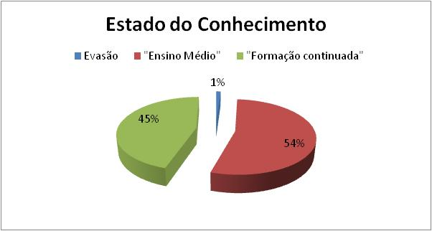
FIGURA 01: VISÃO GERAL – TODOS OS DESCRITORES*
*Fonte: gráfico elaborado pela autora, a partir de pesquisa dos descritores no IBICT

O descritor evasão totalizou 33 trabalhos, representando 1%, enquanto para ensino médio a produção correspondeu a 54%, com 1.663 trabalhos. Para formação continuada, o IBICT disponibilizou 1.395 trabalhos, representando 45% das DM e TD.

3.2 Identificação, por tema gerador, de DM e TD

Nos trabalhos que apresentam como tema ou palavra-chave a evasão buscamos separar o estudo por DM (cor azul) e TD (cor vermelha) conforme mostra a figura 02.

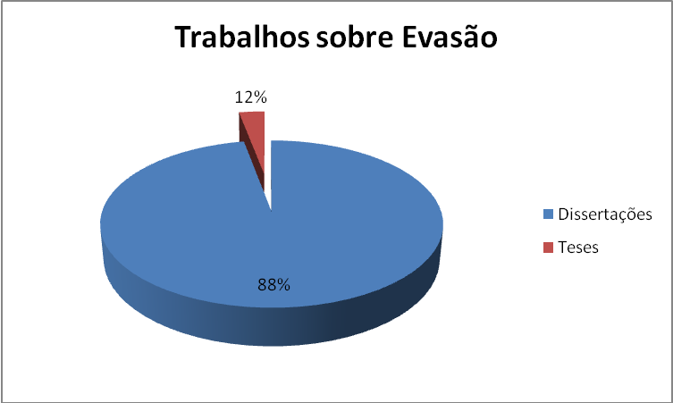
FIGURA 02: IDENTIFICAÇÃO DOS TRABALHOS ENCONTRADOS SOBRE EVASÃO*
*Fonte: gráfico elaborado pela autora, a partir de pesquisa dos descritores no Ibict

Conforme a figura 02, coletamos 33 produções científicas. Destas, 29 se tratavam de DM (88%) e somente 04 eram TD (12%).
A figura 03 representa a pesquisa das palavras-chave ensino médio (entre aspas), destacando as DM na cor azul e as TD na cor vemelha:

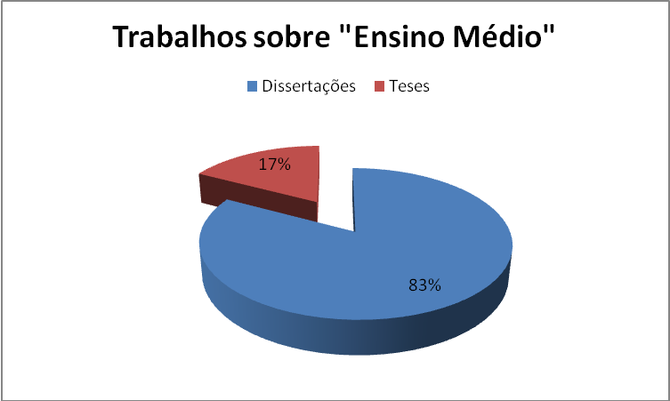
FIGURA 03: IDENTIFICAÇÃO DOS TRABALHOS SOBRE ENSINO MÉDIO*
*Fonte: gráfico elaborado pela autora, a partir de pesquisa dos descritores no Ibict

Como apresentado, para o tema gerador ensino médio (entre aspas), identificamos 1.377 DM, representando 82,8% dos trabalhos (destas, somente as primeiras 500 foram disponibilizadas pelo Ibict, então as ordenamos por ano de defesa) e 286 TD, correspondendo a 17,19% do total de trabalhos.
Para a identificação das palavras-chave formação continuada (também entre aspas), a figura 04 representa as porcentagens de DM (em azul) e de TD (em vermelho):

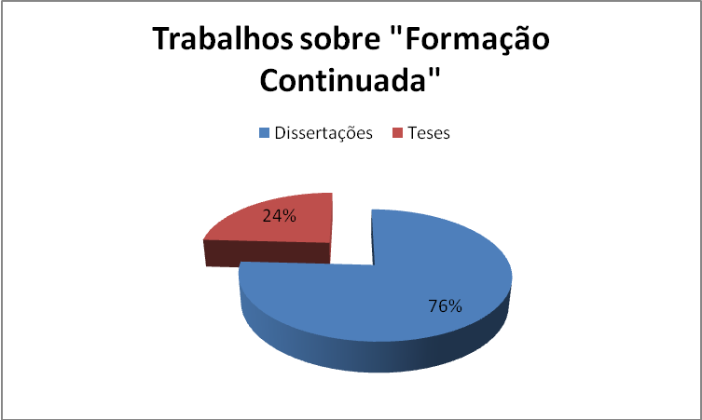
FIGURA 04: IDENTIFICAÇÃO DOS TRABALHOS SOBRE FORMAÇÃO CONTINUADA
*Fonte: gráfico elaborado pela autora, a partir de pesquisa dos descritores no Ibict

Como mostra figura 04, foram acessadas 1.058 DM (o Ibict disponibilizou somente as primeiras 500 para consulta), representando 76% do total e 337 TD, o que corresponde a 24% dos trabalhos encontrados.

3.3 Identificação, por tema gerador, de DM e TD por região

A figura 05 mostra a identificação das DM e TD com a palavra-chave evasão por região de sua respectiva universidade. A região Nordeste está representada pela cor azul; a região Centro-Oeste pela cor vermelha; a região Sudeste aparece em verde e em roxo apresenta a região Sul:

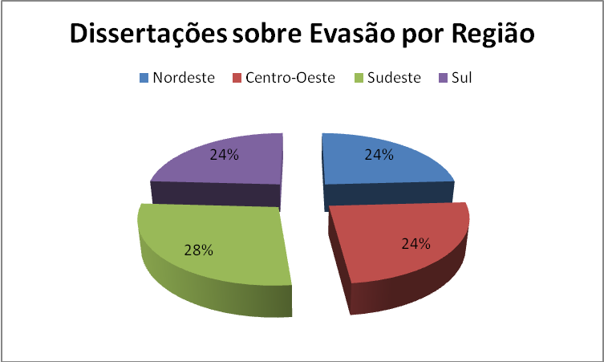
FIGURA 05: IDENTIFICAÇÃO DAS DM SOBRE EVASÃO POR REGIÃO*
*Fonte: gráfico elaborado pela autora, a partir de pesquisa dos descritores no Ibict

Como apresentado, para a palavra-chave evasão, das 29 DM, nenhuma pertence à região Norte; Sete pertencem à região Nordeste (24%); sete à região Centro-Oeste (24%); a região Sudeste apareceu com oito dissertações (28%) e a região Sul também com sete (24%).
A figura 06 representa a classificação das TD com o descritor evasão por região. Somente observamos ocorrência nas regiões Sudeste (em azul) e Sul (em vermelho):

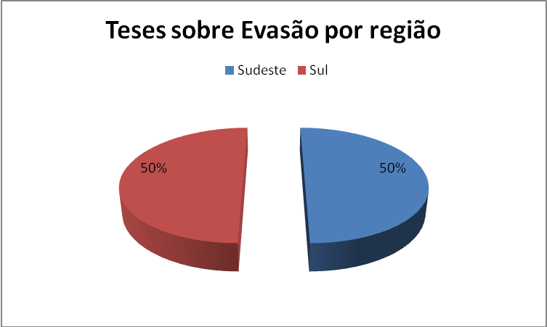
FIGURA 06: CLASSIFICAÇÃO DAS TESES SOBRE EVASÃO POR REGIÃO*
*Fonte: gráfico elaborado pela autora, a partir de pesquisa dos descritores no Ibict

A figura 06 mostra, com a ocorrência de TD com a palavra-chave evasão: duas na região Sudeste (50%) e duas na região Sul (50%). Não foram encontradas TD nas regiões Norte, Nordeste e Centro-Oeste.
Para o tema gerador ensino médio, a figura 07 apresenta as porcentagens classificadas por região, representando a região Norte em azul escuro; Nordeste, vermelho; Centro-Oeste, verde; Sudeste, roxo e Sul, azul claro.
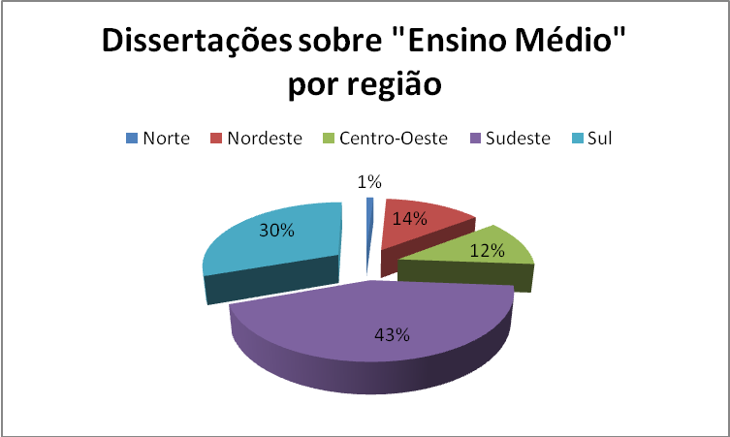
FIGURA 07: CLASSIFICAÇÃO DAS DM SOBRE ENSINO MÉDIO POR REGIÃO*
*Fonte: gráfico elaborado pela autora, a partir de pesquisa dos descritores no Ibict

Como apresenta a figura 07, para a palavra-chave ensino médio encontramos um total de 1.377 DM, porém, somente 500 foram disponibilizadas para consulta pelo Ibict e, assim sendo, classificamos apenas estas. Na região Norte, foram encontradas somente cinco dissertações (1%); 68 na região Nordeste (14%); 58 na região Centro-Oeste (12%); 217 na região Sudeste (43%) e 152 pertencem à região Sul (30%).
Com o mesmo tema gerador, ensino médio, classificamos as TD. A figura 08 representa a porcentagem de ocorrências por região: Norte (azul escuro), Nordeste (vermelho), Centro-Oeste (verde), Sudeste (roxo) e Sul (azul claro):

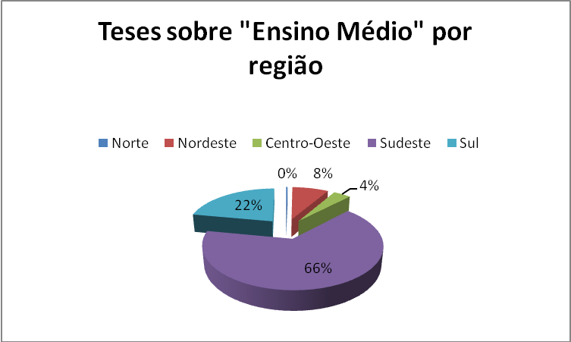
FIGURA 08: CLASSIFICAÇÃO DAS TESES SOBRE ENSINO MÉDIO POR REGIÃO*
*Fonte: gráfico elaborado pela autora, a partir de pesquisa dos descritores no Ibict

De acordo com a figura 08, assim ficaram distribuídas as teses sobre ensino médio com relação à região: Norte, uma (0,34%); Nordeste, 23 (8%); Centro-Oeste, 11 (4%); Sudeste, 188 (66%) e Sul, 63 (22%). A região Sudeste, portanto, é responsável por mais da metade das produções.
A figura 09 apresenta a classificação das DM sobre o tema gerador formação continuada. Em azul está representada a região Nordeste, vermelho para a região Centro-Oeste, verde para o Sudeste e azul para o Sul.
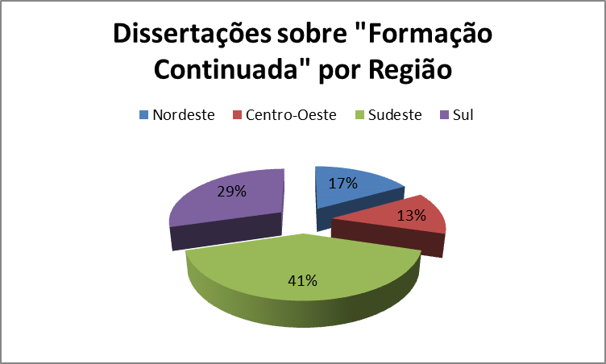
FIGURA 09: CLASSIFICAÇÃO DAS DM COM FORMAÇÃO CONTINUADA.
*Fonte: gráfico elaborado pela autora, a partir de pesquisa dos descritores no Ibict

Para as palavras-chave formação continuada, constatamos 1.058 DM, mas somente as primeiras 500 puderam ser acessadas através do IBICT, então as filtramos por ano, em ordem decrescente, alcançando de 2013 a 2005: Norte, nenhuma; Nordeste, 84 (17%); Centro-Oeste, 64 (13%); Sudeste, 204 (41%) e região Sul, 148 (30%).
A figura 10 representa a classificação das ocorrências para o tema gerador formação continuada em TD, por região, mostrando em azul escuro a região Norte; em vermelho a região Nordeste; Centro-Oeste, verde; Sudeste, roxo e Sul, azul claro:

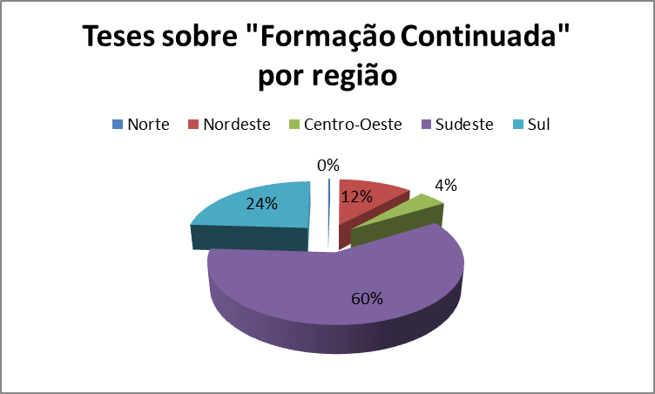
FIGURA 10: CLASSIFICAÇÃO DAS TD SOBRE FORMAÇÃO CONTINUADA*
*Fonte: gráfico elaborado pela autora, a partir de pesquisa dos descritores no Ibict

A figura 10 mostra 337 TD para o descritor formação continuada, distribuídas: Norte, uma (0%); Nordeste, 39 (12%); Centro-Oeste, 15 (4%); Sudeste, 201 (60%) e Sul, 81 (24%). A região Norte não representa porcentagem, por ter um trabalho.

3.4 Classificação das DM e TD, por tema gerador, em IES públicas e privadas

A classificação geral das DM e TD observadas para o descritor evasão em Instituições de Ensino Superior (IES) públicas e privadas é apresentada no quadro 01:

Grau | IES Privadas | IES Públicas | Total
Dissertações | 09 (31%) | 20 (67%) | 29
Teses | 03 (75%) | 01 (25%) | 04
QUADRO 01: CLASSIFICAÇÃO DAS DM E TD, PELO TEMA GERADOR EVASÃO, EM IES PÚBLICAS E PRIVADAS*
*Fonte: Quadro elaborado pela autora, a partir de dados coletados no Ibict.

Das 29 DM com o tema gerador evasão classificadas por região, encontramos nove provenientes de IES privadas e 20 de IES públicas, representando, respectivamente, 31% e 67%. As quatro TD com a palavra-chave evasão apresentaram-se assim distribuídas: 03 de IES privadas e somente uma de IES pública.
Pesquisando a palavra-chave ensino médio, encontramos 1.337 DM, mas somente 500 foram disponibilizadas pelo IBICT. O número de TD encontradas é de 286. O quadro 02 apresenta a classificação em IES privadas e IES públicas:

Grau | IES Privadas | IES Públicas | Total
Dissertações | 185 (37%) | 315 (63%) | 500
Teses | 67 (23%) | 219 (77%) | 286
QUADRO 02: CLASSIFICAÇÃO DAS DM E TD, PELO TEMA GERADOR ENSINO MÉDIO, EM IES PÚBLICAS E PRIVADAS.*
* Fonte: Tabela elaborada pela autora, a partir de pesquisa no Ibict.

Do total de 286 TD observadas, 67 (23%) ocorreram em IES particulares e 219 (77%) em IES públicas.
Com relação ao descritor formação continuada, a investigação apontou 1.058 DM, sendo somente 500 acessadas através da ferramenta de busca. Optamos mais uma vez por ordená-las por ano de defesa, alcançando os anos de 2005 a 2013. O quadro 03 mostra a classificação da natureza da IES, com as respectivas porcentagens:

Grau | IES Privadas | IES Públicas | Total
Dissertações | 223 (45%) | 277 (45%) | 500
Teses | 95 (28%) | 242 (72%) | 337
QUADRO 03: CLASSIFICAÇÃO DAS DM E TD, COM O TEMA GERADOR FORMAÇÃO CONTINUADA, EM IES PÚBLICAS E PRIVADAS.*
* Fonte: Tabela elaborada pela autora, a partir de pesquisa no Ibict.

Como observamos, para formação continuada, 223 (45%) DM ocorreram em IES privadas e 277 (45%) em IES públicas. As TD acessadas se apresentaram num total de 337, sendo 95 (28%) de IES particulares e 242 (72%) de IES públicas.

3.5 Do conteúdo de alguns trabalhos encontrados

Encontramos doze trabalhos relevantes e, após primeira leitura, selecionamos os mais próximos de nosso tema de investigação. Sendo assim, foram analisadas três DM.
O único trabalho que faz referência à evasão e também à formação continuada, datado de 2008, da UFRJ, estabelece relação com a Educação de Jovens e Adultos – EJA, em duas escolas públicas do Município de Senhor do Bonfim – Bahia, com o objetivo de observar a relação entre a formação continuada, a prática e a evasão. Na DM, Almeida afirma que o fazer pedagógico pode contribuir para a permanência do aluno e a partir deste ponto desenvolve um estudo de caso. Dentre os resultados, aponta para uma prática docente diretiva, bancária e pouco reflexiva, que não contribui para minimizar o elevado índice de evasão escolar (ALMEIDA, 2008, p.8).
Nesta mesma linha, mas não relacionada diretamente à evasão, a DM de Sabo, refere os saberes docentes e formação continuada de professores do ensino médio, e se o professor não assumir, de fato, o papel de um dos principais responsáveis pela educação dos estudantes, esse processo não acontecerá de forma espontânea e natural. (SABO, 2010). Encontrou que muitas dificuldades evidenciadas pelos alunos com relação à Matemática são as mesmas encontradas junto aos professores, estabelecendo relação entre a formação inicial e formação continuada, e a aprendizagem (ou não) do aluno:

“a formação inicial apresenta funções e limites bem circunscritos, mas constitui um espaço, no qual o futuro professor deve ter a possibilidade de compreender e comprometer-se com a aprendizagem, como um processo que se desenvolverá ao longo de toda a sua vida profissional.” (SABO, 2010, p. 120).

Enquanto Almeida (2008) e Sabo (2010) destacam o fazer pedagógico, Pinheiro (2011) acrescenta a questão da qualidade. Em grupos focais com professores de Ciências da Natureza e professores de Física, numa estratégia de comunidades de prática para a formação continuada, analisou o discurso dos educadores.
Com relação à qualidade, Pinheiro (2011) baseou-se na sociologia da educação de Pierre Bourdieu e analisou elementos do modelo do sociólogo francês no discurso dos professores. Entre os resultados encontrados, os docentes mencionaram como ponto negativo em relação à qualidade do ensino o fenômeno da translação global de distâncias, o que acarreta um aumento da proporção de estudantes da classe popular no ensino médio: os estudantes provenientes dessas classes em geral possuem menos capital cultural, que pode ser insuficiente para o grau de exigência de um nível que anteriormente era adaptado ao capital cultural das classes média e alta (PINHEIRO, 2011). Além disso, os educadores apontaram que as famílias da classe popular têm um habitus menos voltado aos estudos, o que explicaria o comportamento inapropriado destes alunos ao espaço escolar, fortalecendo assim a hipótese de que escolas públicas têm mais problemas de comportamento que escolas particulares, citada pelos docentes.
Em consonância com a ideia de dissimulação de Bourdieu, o autor e também Sabo (2010) e Almeida (2008) encontraram que os professores atribuem sempre os problemas encontrados em sua docência a outras causas e não à sua prática ou à forma com que se organiza a sociedade e o papel da escola dentro dela:

“Assim, o que do ponto de vista da sociologia de Bourdieu poderia ser em grande parte explicado como uma característica inerente à nossa estrutura social, aparece para os professores como uma situação ocasional, e não raro é possível localizar os responsáveis por ela. É certo que os diversos fatores elencados pelos professores podem contribuir para a mudança do perfil do público do sistema de ensino, mas o que chama a atenção é que em nenhum momento os professores parecem vislumbrar causas estruturais para essa mudança.” (PINHEIRO, 2011, p. 115).

Concluímos que Almeida (2008), Sabo (2010) e Pinheiro (2011) anuem em seus achados quando referem que a prática docente (e sua formação) é determinante ao desempenho e à permanência escolar. O primeiro, em termos de Paulo Freire, referindo a prática reflexiva e não a educação bancária; O segundo, dizendo que o professor precisa assumir sua responsabilidade com relação ao aluno e o último, abordando as causas ocasionais e estruturais levantadas pelos professores para os problemas.
Percebemos, pela abundância de trabalhos encontrados, que existe grande preocupação com relação à formação continuada dos professores do ensino médio. Porém, poucos são os trabalhos que investigam as causas e problemas da evasão escolar nesta etapa da educação básica. Mais ainda, é necessário investigar se poderia existir uma relação entre estes altos índices de não permanência, considerados hoje o gargalo da educação brasileira e a formação continuada dos docentes que atuam nestas séries.
Como o Pacto Nacional pelo Fortalecimento do Ensino Médio não foi contemplado nas investigações acessadas, percebemos que esta política educacional de governo se constitui em um terreno fértil para a pesquisa, já que seus efeitos ainda estão sendo sentidos e que nem todos os docentes da rede pública de ensino a ele aderiram.

4 CONCLUSÕES

O Brasil, segundo levantamento realizado pelo Sedae (Fundação Sistema Estadual de Análise de dados) e divulgado em seu relatório intitulado “1ª Análise – Os jovens e o gargalo do Ensino Médio brasileiro”, de agosto de 2013, apresenta dados alarmantes com relação ao crescimento do número de alunos que abandonam a escola neste período: a quantidade dobrou no período entre 1999 e 2011, indo de 7,4% a 16,2%. Somente a metade da população entre 15 a 17 anos está estudando (51%) e os indicadores de desempenho escolar não se alteraram no mesmo período.
Os levantamentos são corroborados pelo Censo do INEP/MEC de 2011, que acrescenta: dos 8.357.675 alunos matriculados no Ensino Médio, apenas 1,2% encontram-se no âmbito federal. 85,9% estão em escolas estaduais, 1,1% são atendidos pelos municípios e 11,8% estudam no ensino privado.
O Pacto Nacional pelo Fortalecimento do Ensino Médio, regulamentado pela Portaria Ministerial Nº 1.140, de 22 de novembro de 2013, traz o compromisso do MEC e das secretarias estaduais e distrital de educação pela valorização da formação continuada dos professores e coordenadores pedagógicos atuantes no Ensino Médio público, nas áreas rurais e urbanas, além de gestores das Secretarias de Educação.
Nesta investigação pudemos ter uma fotografia dos últimos anos com relação às pesquisas desenvolvidas a respeito dos temas geradores evasão, ensino médio, formação continuada e pacto nacional do ensino médio.
Apuramos que não há registro de investigações sobre o Pacto Nacional pelo Fortalecimento do Ensino Médio, são escassas as produções sobre evasão e, apesar de abundantes os trabalhos sobre ensino e médio e formação continuada, nenhum deles faz relação direta entre formação continuada e a alta taxa de evasão na última etapa da educação básica. Igualmente, não foram estudados ainda os efeitos que poderia estar produzindo o Pacto Nacional do Ensino Médio. Desta maneira, a presente pesquisa serviu para motivar-nos ainda mais a dar continuidade ao projeto ao qual nos propomos como acadêmicos do Mestrado em Educação do PPGEdu da URI/FW.

5 REFERÊNCIAS

ALMEIDA, Miguel Rodrigues de. Educação de Jovens e Adultos no município de Senhor do Bonfim – Bahia: Relação entre a prática docente e a evasão escolar. Dissertação de Mestrado. UFRJ, Rio de Janeiro, 2008. Disponível em: http://bdtd.ufrrj.br//tde_busca/arquivo.php?codArquivo=649. Acesso em 16.01.2015.

Biblioteca Digital Brasileira de Teses e Dissertações. Disponível em: http://bdtd.ibict.br/busca. Acesso em 26.12.2014.

MEC. Pacto Nacional pelo Fortalecimento do Ensino Médio. Disponível em: http://pactoensinomedio.mec.gov.br/. Acesso em 16.11.2014.

MEC. 2013. Programa Ensino Médio Inovador Documento Orientador. Disponível em: portal.mec.gov.br/dmdocuments/documento_orientador.pdf. Acesso em 16.11.2014.

PINHEIRO, Nathan Carvalho. Educação de qualidade na perspectiva de professores de física da Educação Básica: um estudo das interações discursivas em grupos focais, baseado na sociologia da educação de Pierre Bourdieu. Dissertação de Mestrado. UFRGS, Porto Alegre, 2011. Disponível em: http://www.lume.ufrgs.br/handle/10183/70338. Acesso em 14.01.2015.

SABO, Ricardo Dezso. Saberes Docentes: a análise combinatória no Ensino Médio. Dissertação de Mestrado em educação Matemática. PUC/SP, São Paulo, 2010. Disponível em: http://www.sapientia.pucsp.br/tde_arquivos/13/TDE-2010-05-14T05:07:32Z-9232/Publico/Ricardo%20Dezso%20Sabo.pdf. Acesso em 12.01.2015.

Psicopedagoga. Mestranda em Educação – URI, Campus Frederico Westphalen – Bolsista Prosup/Capes. E-mail: hildegardsjung@gmail.com
Doutora em Educação. Docente do PPG Educação - URI - Frederico Westphalen. E-mail: luci@uri.edu.br.
Doutora em Educação. Docente do PPG Educação - URI - Frederico Westphalen. E-mail: sudbarck@uri.edu.br.
Professor de Educação Física – licenciatura. Mestrando em Educação – URI- Frederico Westphalen. E-mail: tharlescauduro@hotmail.com
Nutricionista. Mestranda em Educação. E-mail: mari_dalmolin@hotmail.com.
Objetivo da Disciplina Pesquisa em Educação I, disponibilizado em PACHECO, Luci Mary Duso. Pesquisa em Educação I,.Universidade Regional Integrada do Alto Uruguai e das Missões: URInet, Frederico Westphalen: Material online, 2014. Extraído de: http://urinet.fw.uri.br/portal/alunos/index.php
Endereço eletrônico: http://bdtd.ibict.br/busca.
O Seade é uma instituição que remonta ao século 19, com o surgimento da Repartição da Estatística e do Arquivo do Estado, em 1892. Os artigos do projeto têm periodicidade mensal e estão disponíveis na página do Seade na Internet: http://www.seade.gov.br.

